Результаты расчета монолитного ж/б канала для теплотрассы 131-23-ТС3

Принята эквивалентная вертикальная нагрузка 12 тс/м² (вид нагрузки под железными дорогами, при заглублении верха перекрытия до 2,0 м, грунтовые ниже верха перекрытия) см. серию 3.006.1-2.87.0-3
Грунт в основании песок мелкий скваж. 19 согласно тому №867-ИЗР-2023-ИГИ

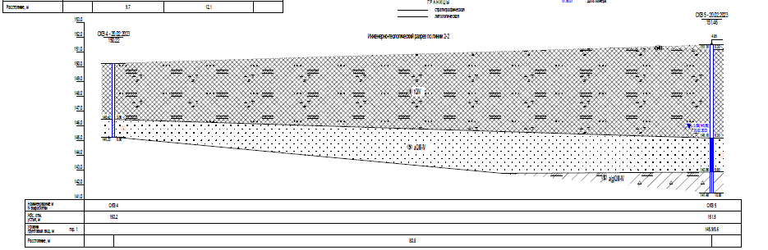

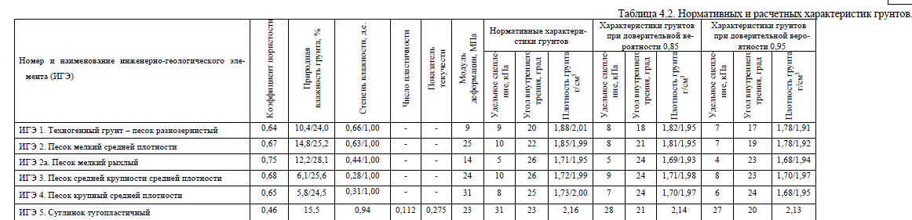



Результаты расчета

Расчет труб и тоннелей

1. - Исходные данные:

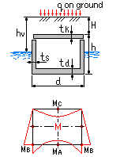

Условия работы сооружения:
Форма сооружения - Короб
Условия опирания - Свободно лежащее перекрытие
Учитываемые нагрузки:
Собственный вес сооружения
Давление грунта засыпки
Распределенная нагрузка на грунт

Условия работы сооружения:
Наименование данных | Обозначение | Величина | Ед. измерения
Глубина заложения до верха свода | (H) | 1,24 | м
Распределенная нагрузка на грунт | (q) | 12 | тс/м2
Угол внутр. трения | (Fi) | 17 | °
Объемный вес | (G) | 1,78 | тс/м3
Расстояние до грунтовых вод | (hv) | -5 | м

Исходные данные для расчета:
Ширина короба 1,61 м
Высота короба 0,985 м
Толщина стенки 0,2 м
Толщина крышки 0,16 м
Толщина днища 0,15 м
Бетон B25
2 ряда армирования по граням
Подбор арматуры

2. - Выводы:

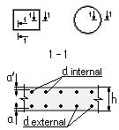

Точка "A", растянутая зона сечения - 5 Точка, a= 40 мм
Наружняя арматура d 14 A 400
Расчетные усилия M= -2,81 тс*м, N= 7,86 тс (на погонный метр)

Точка "B", растянутая зона сечения - 5 стержней на п.м. в ряду, a= 40 мм
Наружняя арматура d 25 A 400
Расчетные усилия M= -7,74 тс*м, N= 12,25 тс (на погонный метр)

Точка "C", растянутая зона сечения - 5 стержней на п.м. в ряду, a= 25 мм
Внутренняя (средняя) арматура d 16 A 400
Расчетные усилия M= 4,73 тс*м, N= 0 тс (на погонный метр)

http://www.basegroup.su
e-mail: info@basegroup.su

